**Un planeta de agua: La Tierra**

Aunque nuestro planeta se llame Tierra, el agua cubre casi las tres cuartas partes (3/4) de su superficie, aproximadamente el 71%. El agua siempre se está moviendo alrededor, a través y sobre la Tierra en forma de hielo, agua líquida y vapor.

Molecula de agua

Un átomo de oxígeno se "une" a dos átomos de hidrógeno, resultando una molécula de agua.

El agua está distribuida de manera irregular: solo el 3% es dulce; el 97% restante es agua salada que se encuentra formando los mares y océanos.

El agua dulce representa un 3% del total y de esta cantidad aproximadamente el 98% está congelada, de allí que tengamos acceso únicamente a 0.06% de toda el agua del planeta. *¡Es muy poca! ¿No es cierto?*

**¿Cuáles son las propiedades del agua?**

Moleculas de agua

Cuando las moléculas de agua se atraen unas a otras y se unen. Esta es la razón del porqué se forman gotas.

**1. Propiedades químicas del agua**

1. Es un compuesto químico formado por dos átomos de Hidrógeno (H) y uno de Oxígeno (O); que se unen para formar una molécula de agua. Su fórmula química es **H2O**.
2. Se puede descomponer en sus dos elementos químicos (oxígeno e hidrógeno) por medio de la electricidad, proceso denominado **electrólisis**.
3. Es llamada **solvente universal** porque disuelve gran cantidad de sustancias.
4. Es una sustancia neutra porque tiene un **[pH de 7, lo que significa que no es ácida ni básica.](http://water.usgs.gov/gotita/phdiagram.html)**

**2. Propiedades físicas del agua**

1. No posee color (incolora), olor (inodora) ni sabor (insípida).
2. Es la única sustancia natural que se encuentra en estado líquido, sólido y gaseoso.
3. En la escala Celsius, el agua se congela a 0 oC y hierve a 100 oC (al nivel del mar).

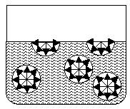

La **tensión superficial** es responsable que el agua pueda moverse y disolver sustancias, a través de las raíces de las plantas y de los vasos sanguíneos de nuestro cuerpo.

1. Su **tensión superficial** es muy alta, permitiendo que los insectos caminen sobre ella y las gotas sean esféricas.
2. Generalmente, en estado sólido, tiene una densidad de 0,917 g/cm3, mientras que en estado líquido es de 1 g/cm3; por eso el hielo flota.

**Viajando con el agua**

Ya sabemos que el agua nunca está quieta y puede pasar del estado líquido al estado gaseoso y al sólido más fácilmente que cualquier otra sustancia.

A los viajes continuos que realiza el agua, cambiando de estado, de la Tierra a la atmósfera y de la atmósfera a la Tierra, se le llama **ciclo del agua**.

Representación gráfica del ciclo del agua: **A** evaporación, **B** y **C** Condensación y precipitación, **D** Colección.

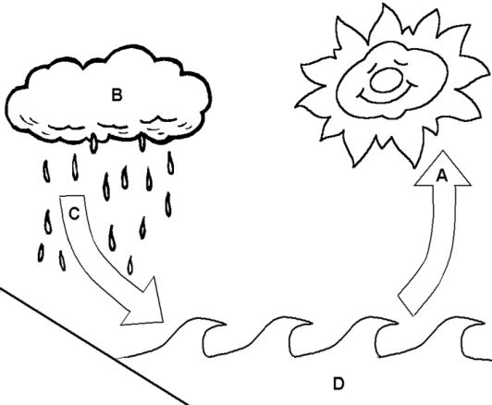

¿*De dónde viene el agua*? ¿*Hacia dónde va*?

**A. Evaporación.** Cambio de estado de líquido a gaseoso por aumento de temperatura

Esto ocurre debido a que el calor del Sol, calienta el agua de la superficie de los mares, océanos, lagos, embalses, ríos, etc., permitiendo la evaporación. Este vapor de agua se eleva formando las nubes que llegan a acumular gran cantidad de agua.

**B**. **Condensación**. Cambio de estado de gaseoso a líquido por disminución de la temperatura

Las nubes son arrastradas por los vientos y al chocar con capas frías de aire, el vapor de agua que contienen se convierte en agua líquida (condensación)

* 1. **Precipitación.** es la caída de las gotas de agua en forma de lluvia, nieve, neblina, granizo y rocío en los diferentes partes de la Tierra.
  2. De la tierra al mar. **Colección.**

Una vez que el agua se ha precipitado sobre la tierra, puede seguir diversos caminos:

1. Parte de ella se filtrará y se acumulará en grandes depósitos subterráneos (acuíferos) o formará corrientes subterráneas que, con el tiempo, dejarán salir el agua a la superficie para que siga su curso.
2. Otra parte del agua caída circulará por la superficie terrestre formando arroyos y ríos que llevarán, de nuevo, el agua hasta el mar.

Nos imaginamos:

* ¿Un mundo sin agua?
* ¿Dos días sin bañarnos?
* ¿Un día sin beber agua?

**Usos del agua**

El agua es tan importante para la vida diaria, que a veces no nos damos cuenta de lo que significa hasta que nos llega a faltar.

Velero

El velero es una embarcación que permite navegar por las aguas mares, lagos, etc.

Los usos que los seres humanos damos al agua, son los siguientes:

1. **Consumo doméstico.** Se utiliza en nuestra alimentación, limpieza de nuestras viviendas, lavado de ropa y el aseo personal...
2. **Consumo público.** En limpieza de calles, fuentes públicas, ornamentación, riego de parques y jardines, etc.
3. **Agricultura y ganadería.** En agricultura, para el riego de los campos. En ganadería, como parte de la alimentación de los animales y en la limpieza de los establos y otras instalaciones dedicadas a la cría de ganado.
4. **Industria.** En el proceso de fabricación de productos, en talleres, construcción, etc.
5. **Fuente de energía.** Aprovechamos el agua para producir energía eléctrica (en centrales hidroeléctricas ubicadas en represas).
6. **Vía de comunicación.** Desde tiempos muy antiguos, el ser humano aprendió a construir embarcaciones que le permitieron navegar por las aguas de mares, ríos y lagos.

*¿Sabes por qué los seres humanos necesitamos más del agua, que del alimento para sobrevivir?*

* Si nuestros pulmones no estuvieran siempre húmedos, no podríamos respirar.
* Si la saliva no mojara el alimento, no podríamos ingerirlo.

**El agua y la vida**

Al afirmar que el agua es una sustancia esencial e indispensable para la vida, es una gran verdad. La importancia del agua en la vida puede entenderse si nos referimos a las funciones que realizamos los organismos para mantenernos vivos:

Entre las principales funciones del agua podemos enumerar:

1.- Sirve como solvente y transporte de sustancias alimenticias.

2.- Regula la temperatura del cuerpo.

* Si el agua que forma parte de la sangre, no transportara los alimentos por todo el cuerpo, nuestras células no se alimentarían, no respirarían y tampoco podrían eliminar las toxinas.
* Si las lágrimas no humedecieran nuestros ojos, éstos se irritarían.

3.- Ayuda el fenómeno de osmosis entre la sangre y las células.

4.- Constituyente del protoplasma celular

5.- Sirve de lubricante.

6.- Disuelven y eliminan los productos de desechos.

Nuestro organismo pierde agua a través de: la piel por el sudor; los pulmones, en la respiración; los riñones, cuando orina; y los intestinos, a través de las heces. Esto significa que hay que beber mucha agua para devolver al organismo el agua que pierde.

En definitiva... **NO HAY VIDA SIN  AGUA**.

**Contaminación del agua**

La contaminación del agua se refiere a la presencia de sustancias o microorganismos que interfieren con algunos de los usos de este valioso recurso.

**¡Para que no nos falte!**

Si las personas cuidáramos el agua, evitaríamos que se contaminara; así, no nos faltaría nunca.

Por lo general el agua contaminada es sucia, maloliente, corrosiva y no apta para beber ni para utilizarse en la limpieza. Sin embargo, en ocasiones esto no puede percibirse y se necesita realizar pruebas que revelen la presencia de sustancias peligrosas y microorganismos causantes de enfermedades.

***¿Cuáles son los contaminantes del agua?***

Para clasificarlos, los agruparemos en tres categorías:

**¡Detengamos la contaminación!**

Todos y todas compartimos la responsabilidad de terminar con la contaminación.

Llevando la basura a la casa o colocarla en los recipientes que corresponden, no debemos tirarla en el agua.

**1. Físicos**: Son los contaminantes que por lo general afectan el aspecto del agua.

Ejemplo: ceniza, basura, papel, hule, madera, aserrín, plásticos, metales, chatarra, desechos orgánicos, botellas, minerales, etc.

**2. Químicos**: Son los materiales que alteran considerablemente la calidad del agua.

Ejemplo: espumas originadas por jabones y detergentes; productos industriales (plomo, arsénico, mercurio, cadmio, etc.); productos agrícolas (pesticidas, abonos y fertilizantes); y sustancias insolubles como grasas, aceites de cocina, petróleo y sus derivados.

**3. Biológicos**: Son los microrganismos (bacterias, virus, parásitos, otros) presentes en el agua causantes de enfermedades

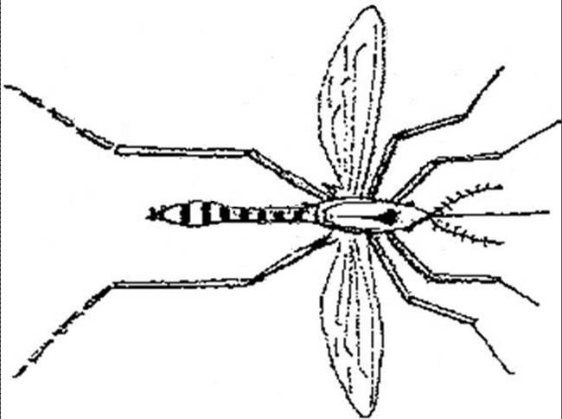

Los mosquitos se crían en el agua y transmiten enfermedades como la malaria y la fiebre amarilla.

*¿****Cuáles son los efectos del agua contaminada en la salud?***

La contaminación no sólo afecta a las personas que utilizan agua de manera directa, sino también a las que lo hacemos de manera indirecta, ya sea consumiendo verduras y hortalizas regadas con aguas contaminadas y peces capturados en mares o ríos contaminados.

El efecto más perjudicial del agua contaminada para los seres humanos, es la transmisión de enfermedades, tales como:

1. Transmitidas por [insectos](http://es.wikipedia.org/wiki/Insecto) ([mosquitos](http://es.wikipedia.org/wiki/Mosquito), [moscas](http://es.wikipedia.org/wiki/Mosca)) que se crían o viven cerca de aguas contaminadas o limpias. Ejemplo: [paludismo](http://es.wikipedia.org/wiki/Paludismo), [fiebre amarilla](http://es.wikipedia.org/wiki/Fiebre_amarilla), [enfermedad del sueño](http://es.wikipedia.org/wiki/Enfermedad_del_sue%C3%B1o), [dengue](http://es.wikipedia.org/wiki/Dengue).
2. Producidas por gérmenes patógenos que se encuentran en las excretas de los seres humanos y de los animales. Ejemplo: [*Vibrio cholerae*](http://es.wikipedia.org/wiki/Vibrio_cholerae), causante del [cólera](http://es.wikipedia.org/wiki/C%C3%B3lera); *Entamoeba histolítica* y [*Shigella*](http://es.wikipedia.org/wiki/Shigella), causantes de la [disentería](http://es.wikipedia.org/wiki/Disenter%C3%ADa).
3. Producidas por descargas agrícolas en el agua con fertilizantes y pesticidas. Ejemplo: lesiones en el hígado y riñones; cáncer de estómago, vejiga, colon y recto; daños cerebrales, especialmente en niños y niñas.

Muchas personas no tenemos acceso al abastecimiento seguro y confiable de **agua potable**; además, no sabemos en qué condiciones llega a nuestras casas. Podemos obtener el agua de los ríos, arroyos, pozos, represas, tanques de distribución; por cañerías o por simple acarreo.

El **agua potable** es el agua que es apta para ser bebida por los seres humanos ya que se encuentra libre de gérmenes.

Bajo este contexto, se hace necesario el desarrollo de métodos domésticos de potabilización del agua para hacerla apta para la bebida. Veamos algunos:

**Métodos de potabilización del agua.**

|  |  |
| --- | --- |
| ***Sedimentación*** | *Partículas sólidas que se encuentran suspendidas en el agua que al estar en reposo se precipitan.* |
| **Filtración** | Consiste en eliminar mediante un filtro las partículas en suspensión que se encuentran en el agua. Este método no es muy eficaz porque no destruyen los microorganismos ya que son tan pequeños que atraviesas las paredes porosas del filtro. |
| **Desinfección** | Requiere de sustancias químicas como el cloro o algunos de sus derivados como los hipocloritos de sodio o de calcio. Este método es muy efectivo para eliminar microorganismos patógenos y oxidar la materia orgánica presente en el agua. En grandes cantidades de agua se emplea el gas cloro. |
| **Ebullición** | Consiste en hervir el agua hasta alcanzar su punto de ebullición Para destruir los microorganismos presentes en ella. Después de alcanzar su punto de ebullición se debe hervir por un espacio de 10 a 15 minutos luego airearla Para que recupere el oxígeno y tenga un saber agradable. |
| **Destilación** | Consiste en hervir el agua hasta alcanzar su punto de ebullición y recoger los vapores por condensación al tocar una superficie fría o por medio de un refrigerante. Este tipo de agua no es apta Para beber y si se ingiere produce anemia ya que destruye los glóbulos rojos, se utiliza en los preparados inyectables, baterías de automóviles, en laboratorios, etc. |

En Honduras el manejo del recurso hídrico (agua) están seriamente amenazados por el deterioro de las fuentes (ríos, quebradas, lagunas, etc.) tales como regulación del flujo, recargue del acuífero y control de la erosión.

Todo el territorio hondureño tiene estaciones secas y lluviosas. El drenaje del pacifico tiene la menor precipitación, la estación seca más prolongada y una alta densidad poblacional. Desafortunadamente, debido a la desenfrenada deforestación, las cuencas altas que reciben la mayor cantidad de lluvia, no logran retener el agua y no la pueden liberar lentamente, lo que agrava más la situación seca.

Debemos evitar la tala indiscriminada de bosque, especialmente en las naciente y riveras de los ríos, no arrojar desechos orgánicos o industriales a las fuentes de agua, racionalizar el uso del vital líquido evitando desperdiciarla, reforestar todas las áreas que nos sean posible, ya que al existir mayor cantidad de vegetación, la cantidad de lluvias aumentan.